Занятие № 11 « Воспитание казака как будущего воина»
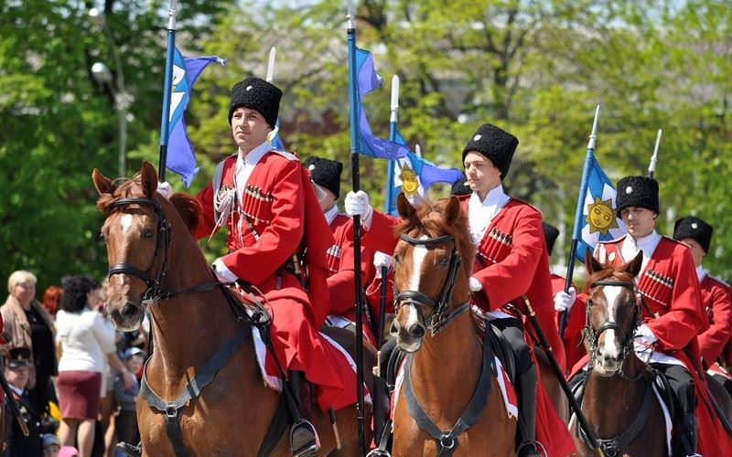
Донские, кубанские, терские, сибирские, уральские, астраханские, оренбургские, забайкальские, семиреченские, амурские, уссурийские казаки – на протяжении веков их объединяли общие устои и схожие традиции, а также идентичные взгляды на воспитание подрастающего поколения – казачат и юных казачек.
Кто такие казаки и откуда они произошли? Казалось бы, простой вопрос, но ответить на него не так легко – ученые до сих пор не пришли к единому мнению о происхождении казачества и даже самого понятия «казак». Есть, правда, и факты доподлинно известные. Как тот, например, что в XVI-XVII веках казаки сыграли важную роль в обороне границ Русского государства от разорительных набегов крымских татар и ногайцев. Тогда же они стали селиться в приграничных степных просторах нашего отечества, осваивать так называемое Дикое поле.
Дикое поле – казачья доля
Культура казачества вобрала в себя элементы быта, обрядов и нравов различных этнических групп, населявших обживаемые казаками территории, но в результате приобрела черты уникальности и самостийности. Постепенно сформировалось особое казачье мировоззрение, основанное на вере в Бога, свободолюбии и преданности воинскому долгу.

Существовало две формы проживания казаков: «сечевая» (или линейная) и семейная («родовая»). Линейные казаки, как правило, несли пограничную службу и жили вдали от семей, а чаще всего были убежденными холостяками: суровые условия степной жизни не способствовали желанию не менее суровых вояк обзаводиться семьями. Однако к XVII веку многие из них «осели» на определенных местах, нажили себе хозяйства и женились (поначалу, в основном, на пленницах, позже – на девушках своего круга), а маленьких казачат и казачек воспитывали в самобытном казачьем духе.
«Терпи, казак, атаманом будешь!»: воспитание мальчиков
Если в семье рождался казак (именно так, и никак не мальчиком, называли младенца мужского пола), то его буквально с первых дней жизни воспитывали воином. Важнейшим событием считалось крещение, то есть духовное рождение казака. Выбору крестного также уделялось огромное внимание, ведь именно на него ложилась большая часть ответственности за воспитание нового человека. В день крестин в люльку малышу клали шашку, стрелу или пулю – «на зубок», а потом наблюдали за его реакцией. Младенец, заинтересовавшийся оружием, признавался «добрым казаком», а проявивший равнодушие к воинским атрибутам, огорчал собравшихся своей нерадивостью. Бывало, что на сорокадневного кроху надевали маленькую кольчужку, обозначая таким образом его принадлежность к казачьему роду.
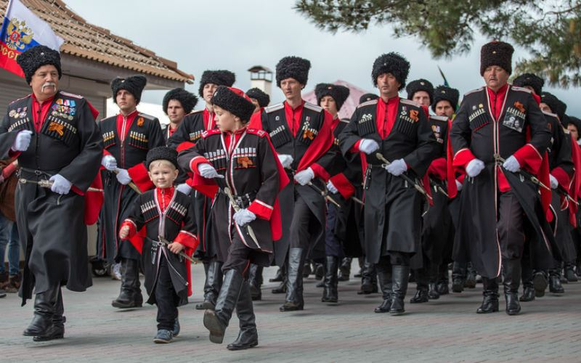
Всеми этими забавами, надо полагать, увлекались отцы, матери же, как и положено матерям, с болью в сердце переживали за будущее своих маленьких сыновей уже с первых дней их жизни. Очень точно передал материнские чувства казачки по отношению к сыну, обреченному на войну, М. Ю. Лермонтов в стихотворении «Казачья колыбельная»:
Богатырь ты будешь с виду
И казак душой.
Провожать тебя я выйду –
Ты махнешь рукой…
Сколько горьких слез украдкой
Я в ту ночь пролью!..
Спи, мой ангел, тихо, сладко,
Баюшки-баю.
Достигшему годовалого возраста казаку наголо состригали волосы и сажали его на коня, при этом снова наблюдая за поведением ребенка. Крестный давал ему в руки шашку, правда, это действие носило чисто символический характер. Шашку малыш, естественно, удержать не мог, и она снова возвращалась крестному, который обычно хранил ее у себя до семнадцатилетия своего подопечного.
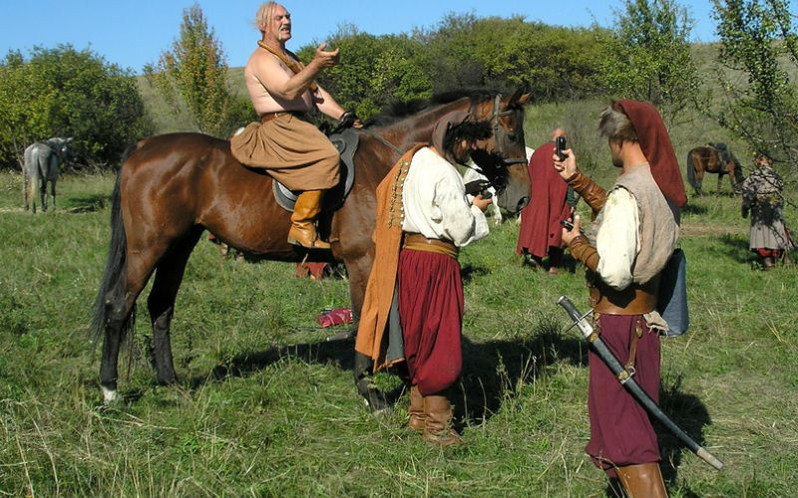
Когда казаку исполнялось семь лет, его во второй раз стригли наголо. Бритоголовым он торжественно шел к первой в своей жизни исповеди. Тогда же его переселяли в мужскую половину дома, где с этого момента он спал в комнате со старшими братьями или дедом, на жесткой постели. Мать больше не имела права его наказывать, воспитанием будущего воина занимались теперь только мужчины.
С трех-пяти лет казачат начинали обучать верховой езде и рукопашному бою, с семи лет учили стрелять, а с десяти – рубить шашкой. Первоначальные боевые навыки прививали мальчикам отцы и крестные, затем – самые опытные представители казаков, нередко даже атаманы, ведь воспитание в будущих воинах ловкости и силы признавалось крайне важным всеобщим делом.
Целенаправленно воспитывалось в парнях и еще одно обязательное для казаков качество – умение быстро, почти молниеносно, принять единственно правильное решение в конкретной ситуации и воплотить его в жизнь. Для этой цели для мальчишек регулярно создавали ситуации, выход из которых они должны были находить самостоятельно. Но зато к 14-15 годам среднестатистический юный казак владел сложнейшими элементами джигитовки, был смышлен и ловок. С 17 лет и до момента, когда он поступал в полк, юноша назывался «малолетком», а в 19 лет отправлялся служить на три или четыре года, в зависимости от региона. Дальнейшая жизнь молодого казака представляла собой почти постоянную военную службу с некоторыми перерывами.
Но не только физическим развитием и находчивостью отличались молодые казаки, ведь их с детства учили защищать слабых, с благородством относиться к девушкам и женщинам, быть готовыми бороться за свободу, веру и честь.
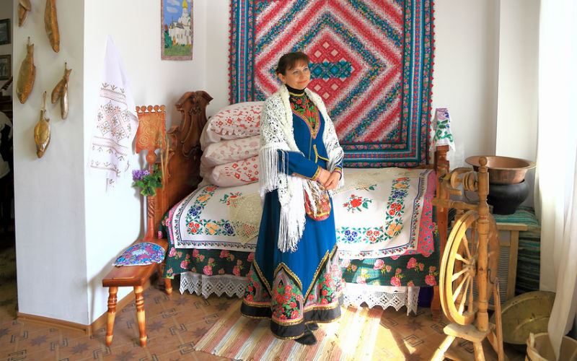
Уважение к старшим
Особое внимание уделялось тому, чтобы научить юных казаков и казачек уважению к представителям старших поколений. Существовал целый набор правил вежливости по отношению к страшим:
• ко всем старшим, включая и родителей, обращались только на Вы
• нельзя было заговаривать со старшими без их на то разрешения
• нельзя было окликать впереди идущего старшего
• прекословие родителям и неподчинение их воле считалось недопустимой дерзостью
• курение в присутствии отца, деда или старшего брата считалось неприличным.
Преклонение перед старшими закреплялось не только обычаями, но и официальными казачьими законами, за исполнением которых следила вся казачья община. За непочтительность в общении со старшими наказывали: парня могли высечь, а девушку надолго посадить «под домашний арест».
«Казачка-краса, тонок стан, туга коса»: воспитание девочек
Девочек с малых лет готовили в казачьи жены, доля которых обычно состояла в том, чтобы ждать мужей со службы. Это значило, что по хозяйству они должны были уметь практически все. С раннего возраста девочек приучали к труду: они стирали, мыли полы, осваивали шитье, вязание, вышивание, нянчили младших братьев и сестер. Будущие хорошие жены должны были привыкнуть вставать раньше мужчин, готовить пищу, поддерживать в доме чистоту и порядок. Опрятности – в быту и в одежде – в казачьей среде уделяли особое внимание: и казачка, и ее дом должны были всегда выглядеть достойно.

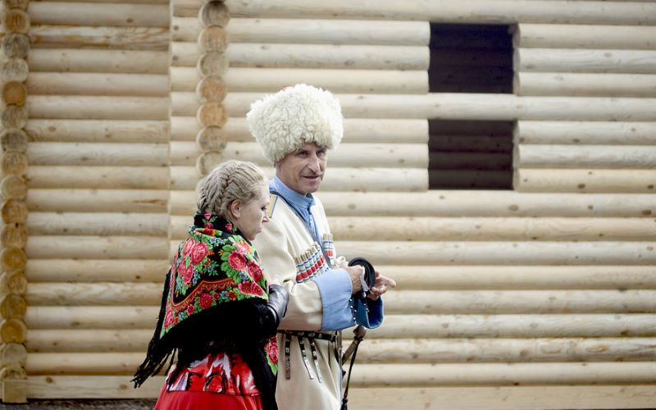
Уважительное отношение к мужчине девочки впитывали, наблюдая за отношениями собственных родителей. Жены-казачки, несмотря на то, что в семьях обладали равными правами со своими мужьями, старались с ними не ссориться, уступать, всячески подчеркивать их авторитет. «Не муж для жены, а жена для мужа» – это знали казачки с ранних лет.
Может быть, потому, что первые казацкие жены были из самых красивых представительниц коренных народов, казачки с древности славились своей особенной привлекательностью. Художник В. Суриков, сам будучи выходцем из старинного сибирского казачьего рода, писал о своих двоюродных сестрах: «В девушках была красота особенная: древняя, русская. Сами крепкие, сильные. Волосы чудные. Все здоровьем дышало».
Девочек учили нести красоту с достоинством, всегда держать спину прямо, следить за своими движениями, не гримасничать и не жеманиться. Суетиться, впадать в панику или в гнев, кричать от боли с детства привыкшие уважать себя казачки также не могли себе позволить. О воспитании в дочерях терпения и выносливости матери заботились особенно, но при этом не оставляли без внимания они и нравственные качества девушек. Истинная казачка должна была быть доброжелательной, отзывчивой, уважительной по отношению к старшим, целомудренной. Понятие «честь» не было для нее пустым звуком, напротив, оно руководило ее поведением.
Муштры в воспитании девушек не было, как не было и ущемления их достоинства. Юные казачки росли в относительной свободе, даже жениха они часто могли выбрать себе сами, разумеется, если тот был из казаков. Как правило, родители не выдавали дочерей замуж против их воли – только разве что в качестве наказания за серьезную провинность.

«Учись, казак!»: образование
Приблизительно до середины XVIII века казаки в подавляющем большинстве были неграмотными, исключение составляли войсковые писари и священники. Первыми центрами распространения грамотности среди казачьего населения становились церковные приходы, при которых можно было научиться чтению и письму.
С начала XIX века в казачьих станицах стали создаваться школы сословного типа, где преимущественно преподавались Закон Божий, чтение и письмо, арифметика и строевая часть. В то время в них обучались только мальчики: во-первых, грамотные казаки были нужны государству, а во-вторых, считалось, что девочкам-казачкам образование ни к чему. Правда, и родители мальчиков нередко имели своеобразный взгляд на обучение детей: научился с горем пополам читать и писать, да и ладно. Возможно, подобному отношению к образованию способствовало и то, что оно было платным и достаточно дорогим для рядового казака.
Дети казачьих офицеров и войсковых чиновников имели возможность получать образование в кадетских корпусах и гимназиях, а после военных реформ 1860-х годов и в юнкерских училищах. Офицерский состав Русской императорской армии готовили, в том числе, и казачьи средние военно-учебные заведения – Оренбургское, Новочеркасское, Ставропольское казачьи юнкерские училища.
Со второй половины XIX века начальное образование становилось все более доступным, постепенно в него вовлекались и девочки. Все больше и больше казаков осознавали необходимость обучения своих детей. К 1917 году казачье население было преимущественно грамотным.
Педагог-психолог : Белокурова И.В.

